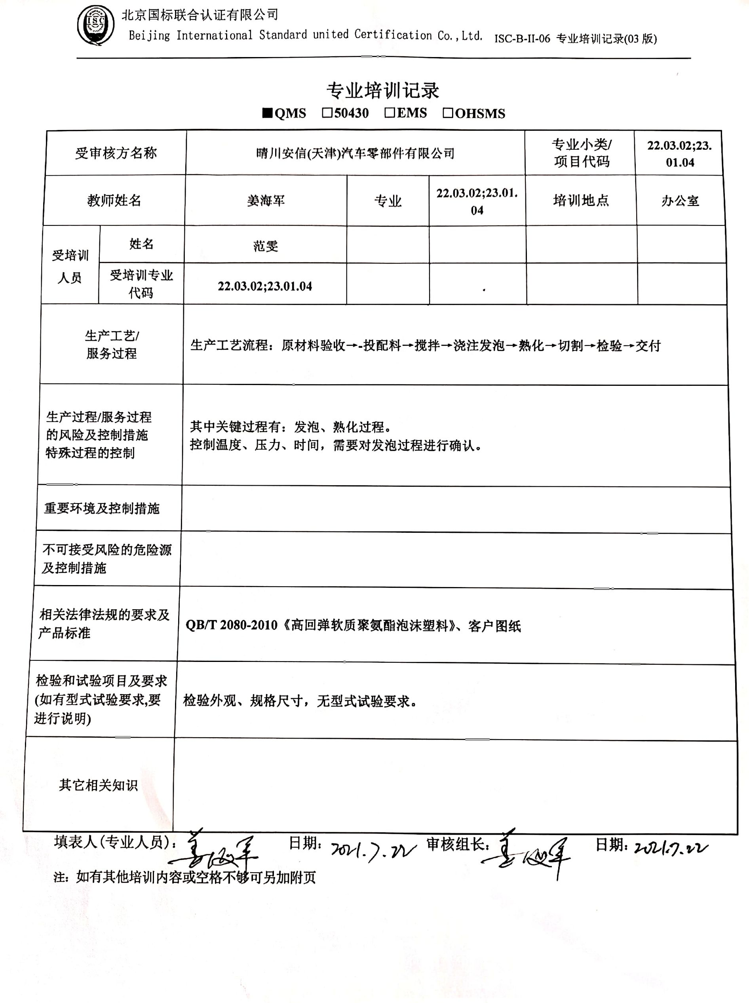**专业培训记录**

**■QMS** **□50430** **□EMS** **□OHSMS**

|  |  |  |  |  |  |  |
| --- | --- | --- | --- | --- | --- | --- |
| **受审核方名称** | | **晴川安信(天津)汽车零部件有限公司** | | | **专业小类/**  **项目代码** | **22.03.02;23.01.04** |
| **教师姓名** | | **姜海军** | **专业** | **22.03.02;23.01.04** | **培训地点** | **办公室** |
| **受培训人员** | **姓名** | **范雯** |  |  |  |  |
| **受培训专业代码** | **22.03.02;23.01.04** |  |  |  |  |
| **生产工艺/**  **服务过程** | | **生产工艺流程：原材料验收→-投配料→搅拌→浇注发泡→熟化→切割→检验→交付** | | | | |
| **生产过程/服务过程**  **的风险及控制措施**  **特殊过程的控制** | | **其中关键过程有：发泡、熟化过程。**  **控制温度、压力、时间，需要对发泡过程进行确认。** | | | | |
| **重要环境及控制措施** | |  | | | | |
| **不可接受风险的危险源及控制措施** | |  | | | | |
| **相关法律法规的要求及产品标准** | | **QB/T 2080-2010《高回弹软质聚氨酯泡沫塑料》、客户图纸** | | | | |
| **检验和试验项目及要求(如有型式试验要求,要进行说明)** | | **检验外观、规格尺寸，无型式试验要求。** | | | | |
| **其它相关知识** | |  | | | | |

**填表人(专业人员)： 日期： 审核组长： 日期：**

**注：如有其他培训内容或空格不够可另加附页**